2014-2015学年第一学期月质量检测
班级：
姓名：
小学五年级 数学 2014.10
一、认真思考，仔细填：
1.计算1.44÷1.8时，先将除数1.8变为18，再将被除数变为（ ），才使商不变。
2.妈妈给姥姥打长途电话15分，一共花了10.5元，平均每分付费（ ）元。
3.将下列小数保留两位小数
3.4047≈（ ） 34.3952≈（ ） 0.9939≈（ ）
4. 25÷1.5结果保留一位小数是（ ）。
5.请写出100以内9的全部倍数（ ）。
6.在20，12，48，18，25，36中，6的倍数有（ ）。
7.将下列数填在合适的圈内。
25 35 42 10 21 75 84
既是5的倍数又是7的倍数
5的倍数
7的倍数

8.一个数比30大，比50小。
（1）如果这个数是2的倍数，那么它是（ ）；
（2）如果这个数是3的倍数，那么它是（ ）；
（3）如果这个数是5的倍数，那么它是（ ）；
（4）如果这个数是5的倍数，又是偶数，那么它是（ ）。
9.在6，12，3，1，9，24，18中，48的因数有（ ）。
10.56的全部因数有（ ）
11.12的全部因数有（ ），18的全部因数有（ ），既是12的因数，又是18的因数是（ ）
12.将1 2 4 11 24 55 71 93各数，填在合适的圈内。
质数
奇数
偶数
合数

二、仔细挑选，对号入座：
13. 10÷0.9 ○10 10÷1.2 ○10
A.> B.< C. =
14.合数的因数至少有（ ）个
A.2 B. 3 C. 4
15.下面的三句话中说法错误的是（ ）
A.1既不是质数也不是合数 B. 最小的合数是4 C. 所有的偶数都是合数
16.用4，5，6三个数字组成的所有三位数，一定是（ ）的倍数。
A.3 B. 2 C. 6
17.下面几幅图中，对称轴最多的是（ ）
A. B. C.

三、操作与观察：
18.画出下面图形的所有对称轴。

19.以虚线为对称轴，画出下列图形的轴对称图形。 20. 画出小鱼先向左4格再向下平移2格后的图形
四、我是计算能手：
21.直接写得数
1.2÷0.3＝ 10.4÷0.1＝ 0.7×0.9＝ 0÷0.26＝ 4×（2.5+0.25）＝ 0.45÷0.9＝ 0.92÷0.23＝ 1.21÷1.1＝ 2.4÷30＝ 0.57×8×1.25＝
22.竖式计算（带*号题需验算）
4.68÷1.3＝ 23.8÷0.17 ＝ *0.51÷0.5＝ 1.55÷3.9≈
（得数保留2位小数）

23.解方程
2.7x+0.9x＝180 3x-2.4＝6.9 5x+15＝85 x÷0.6＝4.5

24.脱式计算
5.04×（4.32÷1.2） （5.6-2.8）÷1.4 16.8÷7÷0.12 10.9-0.9÷1.8

五、学数学，用数学：
25.小红家有一块长方形菜地，面积是50.7平方米，长是7.8米，宽是多少米？

26.每千克水果糖6.5元，买2.57千克应付多少元？

27.王老师带了40元去买文具。
（1）如果全部买铅笔，可以买几枝？ （2）如果全部买卷笔刀，可以买几个？

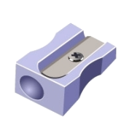
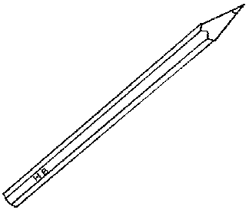
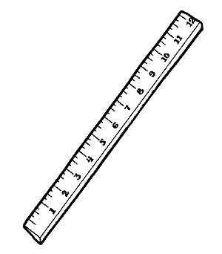
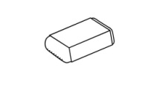
0.6元
1.2元
0.2元
1.5元

28. 一个汽油桶最多能装汽油5.7千克，要装70千克汽油，需要多少个这样的汽油桶？

29. 张老师到泰国教外国朋友学汉语，带了2000元人民币作为零用钱，能兑换多少泰铢？（100泰铢兑换人民币20.32元，得数保留整数）

30. 明明家上半年用水量是56.4吨，每吨水的价格是2.50元，平均每个月需要付多少元水费？

31.淘气家11月每天预订3袋纯牛奶，按批发价共付85.5元，这样每袋比零售价便宜多少元？
零售：1.10元/袋

评分标准：
一、认真思考，仔细填
每空1分，共24分。
二、仔细挑选，对号入座
每空1分，共6分。
三、操作与观察
18题4分，19题4分，20题2分，共10分。
四、我是计算能手
21题10分，22题8分，23题8分，24题8分，共34分。
五、学数学，用数学
25、26题各3分，27-31题每题4分，共26分。

